FACTSRMBTP : pièces client spécifiques

Expression de besoin
Une présentation spécifique des devis, factures, commandes fournisseurs pour pouvoir indiquer de façon systématique, pour chaque pièce :
- les délais de paiement en détail
- le taux de TVA dans les totaux
- le choix d'une adresse parmi les adresses de contact comme adresse de chantier
- différents détails de mise en page
- augmentation de la taille du logo

Solution retenue
Développement d'états spécifiques. Fenêtre supplémentaire lors de l'édition du document pour choisir l'adresse de chantier

Installation et paramétrage de l'extension
Installation de l'extension GESTAN_SRMBTP.wdl dans le répertoire C:\Users\[user]\AppData\Roaming\GESTAN_15, et déclaration de l'état SRMBTP.wde dans l'écran des états de remplacement.
Accès : L'installation de l'extension ajoute un menu Pièces Énergie, accessible via Outils → Paramètres de l'application → Paramétrage des extensions → Etats spécifiques SRMBTP
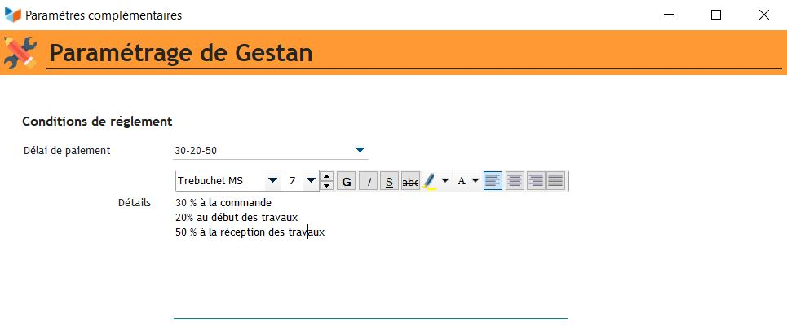
Préalablement, il faut avoir créé les délais de paiement qui seront reprises dans ce paramétrage puis détaillées. Outils → Administration → Référentiel → Délais de paiement
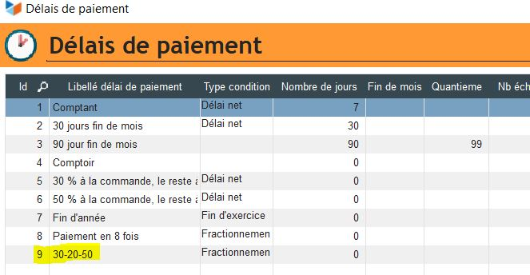

Utilisation
L'état est imprimé via l'option “Etat spécifique” dans Gestan.
Lors du lancement de l'impression, une fenêtre supplémentaire s'ouvre pour demander de choisir l'adresse de chantier parmi les adresses du contact :
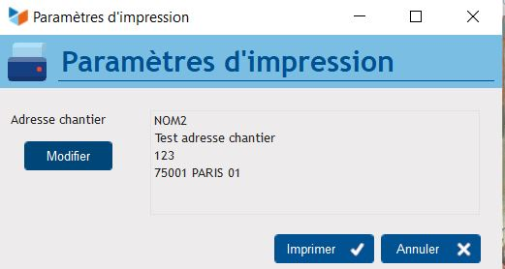
Il est possible de choisir une autre adresse de chantier pour ce contact en cliquant sur Modifier ou de cliquer sur Imprimer pour utiliser l'adresse proposée comme adresse de chantier.
S'ouvre alors la fenêtre suivante qui permet de gérer les différentes adresses d'un contact, par exemple les différents chantiers gérés par un syndic d'immeuble :
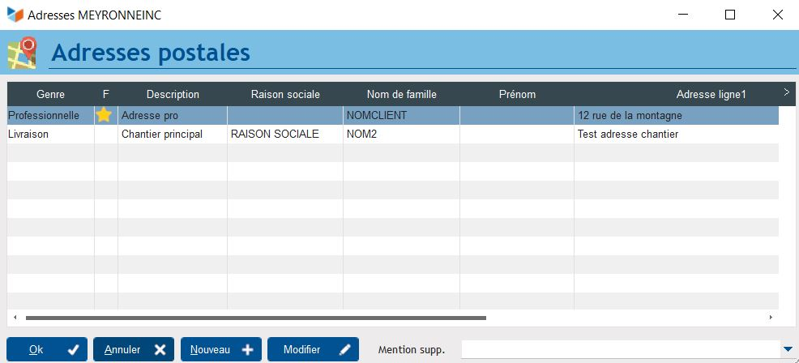

Aspect des factures

Haut de facture
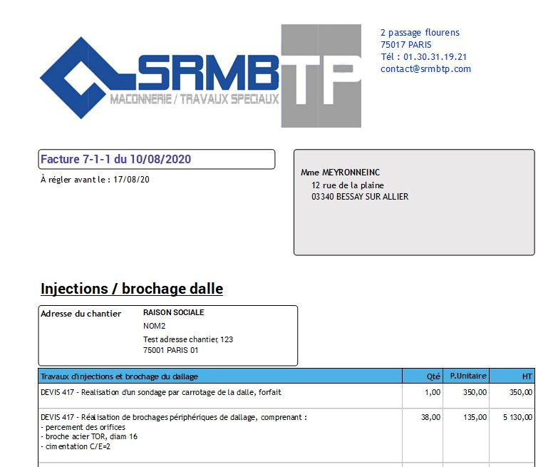

Bas de facture
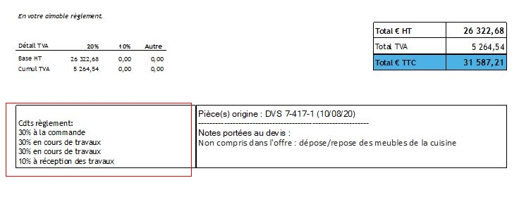

Versions
Version | Date | Description
3.15.16.00 | 05/09/20 | Première version de production


Autres articles “États spécifiques”
Comment installer une extension
ACK : Publication de la référence externe sur la commande fournisseur
AGENT EXTINCTEUR : Pièces spécifiques
ALTICLIM : Pièces spécifiques
AMTII/AFAST : pièces spécifiques
ATCE13 - État spécifique interventions
BALTICWAY : factures spécifiques
BS3DH : Pièces spécifiques
BURKINAFACT : facture spécifique Burkina-Faso
EUDOXIE : Pièces : prise en compte des informations de douane
FACTSOLUC : pièces client spécifiques
FACTSRMBTP : pièces client spécifiques
FISCENERG : Devis spécifique Énergie
FORMASOFT : Pièces spécifiques
GIVRE : pièces client spécifiques
MOUDI : pièces client spécifiques
RAPPORTS: Création de rapports à partir des interventions
YAMATEK : Etats pièces avec prise en compte RTF

